2022-2023学年第一学期在线教学方案（第1-2周）
开课单位：影视学院
课程  类别 | 课程  代码 | 课程（班级）名称 | 学分 | 任课教师 | 上课时间（含起始周） | 星期 | 课程平台及网址 | 班级群 | 学生数 | 备注
专业课 | 071122 | 电影大师研究1(2班) | 3 | 陈捷 | 1-14周 周四5,6,7,8 | 周四 | 腾讯会议 | 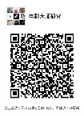 | 10
专业课 | 141106 | 毕业汇报(76班) | 5 | 陈力洋 | 1-15周 周一5,6,7,8 | 周一 | 腾讯会议 |  | 2
专业课 | 071315 | 戏剧影视美术设计4(2班) | 4 | 邓伟 | 1-18周 周二5,6,7,8 | 周二 | 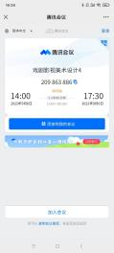 |  | 20
专业课 | 071186 | 信息检索与论文写作(20班) | 2 | 邓伟 | 1-9周 周二1,2,3,4 | 周二 | 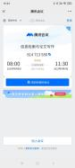 |  | 20
专业课 | 071049 | 言语3-1(8班) | 4 | 杜朋 | 1-18周 周一5,6,7,8 周四5,6,7,8 | 周一、周四 |  |  | 14
专业课 | 141106 | 毕业汇报(79班) | 5 | 段菲 | 1-15周 周三5,6,7,8,9,10,11,12 周四9,10,11,12 | 周三、周四 | 腾讯会议 |  | 17
专业课 | 141106 | 毕业汇报(17班) | 5 | 段菲 | 1-15周 周一5,6,7,8,9,10,11,12 周二5,6,7,8 | 周一、周二 | 腾讯会议 |  | 12
专业课 | 071186 | 信息检索与论文写作(9班) | 2 | 段菲 | 1-9周 周四5,6,7,8 | 周四 | 腾讯会议 |  | 32
专业课 | 071186 | 信息检索与论文写作(28班) | 2 | 耿坤 | 1-9周 周五5,6,7,8 | 周五 | 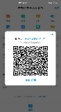 | 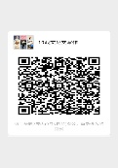 | 13
专业课 | 141106 | 毕业汇报(81班) | 5 | 胡斌慧 | 1-15周 周五1,2,3,4 | 周五 | 腾讯会议 |  | 2
专业课 | 071107 | 中外电影史1(10班) | 2 | 季晓宇 | 1-9周 周三1,2,3,4 | 周三 | 腾讯会议：398-837-394 | 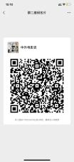 | 36
专业课 | 071081 | 编剧理论1(5班) | 4 | 江舒雯 | 1-18周 周四1,2,3,4 | 周四 | 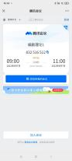 | 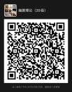 | 27
专业课 | 071161 | 类型电影(8班) | 4 | 江舒雯 | 1-18周 周四5,6,7,8 | 周四 | 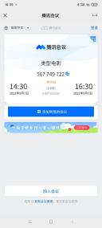 | 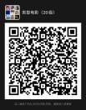 | 27
专业课 | 071186 | 信息检索与论文写作(17班) | 2 | 李国顺 | 1-9周 周二5,6,7,8 | 周二 | 腾讯会议：526-705-404 | 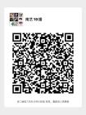 | 31
专业课 | 141106 | 毕业汇报(34班) | 5 | 刘畅 | 1-15周 周五5,6,7,8 | 周五 | 腾讯会议 |  | 2
专业课 | 071103 | 演播空间处理1(4班) | 4 | 刘畅 | 1-18周 周二3,4,中午,5,6,7,8 | 周二 | 腾讯会议 | 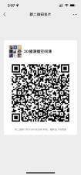 | 29
专业课 | 071076 | 影视制作2(6班) | 4 | 牟模 | 1-18周 周二1,2,3,4 | 周二 | 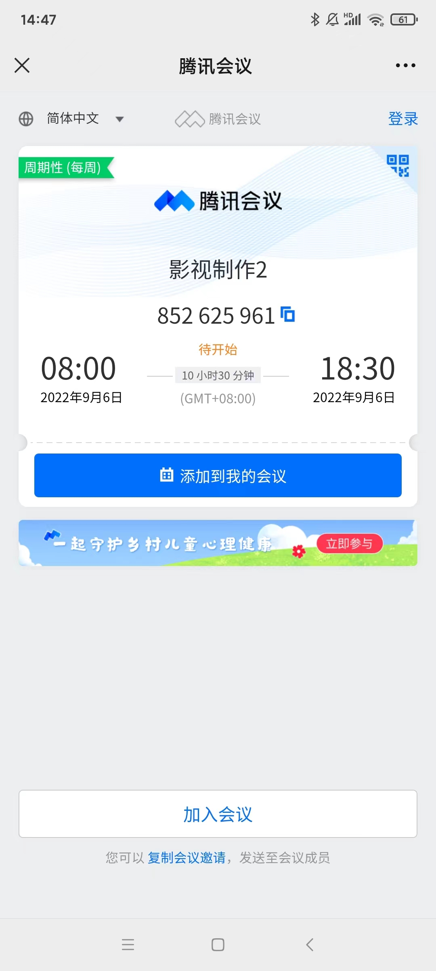 |  | 8
 | 071076 | 影视制作2(18班) | 4 | 牟模 | 1-18周 周二5,6,7,8 | 周二 |  |  | 8
专业课 | 071186 | 信息检索与论文写作(7班) | 2 | 秦翼 | 1-9周 周五5,6,7,8 | 周五 |  | 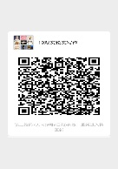 | 10
专业课 | 071186 | 信息检索与论文写作(30班) | 2 | 秦翼 | 1-9周 周一5,6,7,8 | 周一 |  | 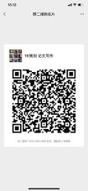 | 9
专业课 | 071049 | 言语3-1(6班) | 4 | 宋奕 | 1-18周 周一5,6,7,8 周四5,6,7,8 | 周一、周四 |  | 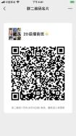 | 13
专业课 | 071411 | 院线经营与管理(2班) | 4 | 孙芳 | 1-18周 周三9,10,11,12 | 周三 |  | 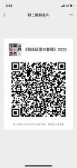 | 27
专业课 | 141106 | 毕业汇报(77班) | 5 | 孙宁 | 1-15周 周四5,6,7,8 | 周四 | 腾讯会议 |  | 2
专业课 | 071059 | 剧本创作3-1(5班) | 4 | 孙昕昱 | 1-18周 周一5,6,7,8 周四1,2,3,4 | 周一、周四 | 腾讯会议 | 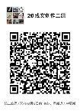 | 15
专业课 | 071311 | 戏剧影视美术设计2-1(1班) | 4 | 孙宗健 | 1-18周 周二1,2,3,4 | 周二 | 瞩目 | 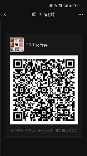 | 16
专业课 | 071312 | 戏剧影视美术设计2-2(1班) | 4 | 孙宗健 | 1-18周 周五5,6,7,8 | 周五 | 瞩目 |  | 16
专业课 | 071413 | 摄影基础(1班) | 2 | 王博 | 1-9周 周四1,2,3,4 | 周四 |  | 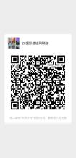 | 16
专业课 | 141106 | 毕业汇报(82班) | 5 | 王婷 | 1-15周 周二1,2,3,4,5,6,7,8 周三1,2,3,4,5,6,7,8 | 周二、周三 | 腾讯会议 |  | 15
专业课 | 071186 | 信息检索与论文写作(18班) | 2 | 王婷 | 1-9周 周五1,2,3,4 | 周五 | 腾讯会议 |  | 15
专业课 | 071361 | 服装与化妆造型设计2-1(1班) | 4 | 王雯婷 | 1-18周 周四5,6,7,8 | 周四 |  | 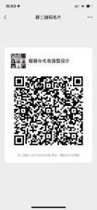 | 16
专业课 | 071383 | 表演3-1(20班) | 4 | 吴国华 | 1-18周 周二1,2,3,4,5,6,7,8 | 周二 |  |  | 17
专业课 | 071384 | 表演3-2(17班) | 4 | 吴国华 | 1-18周 周五1,2,3,4,5,6,7,8 | 周五 |  |  | 17
专业课 | 071059 | 剧本创作3-1(7班) | 4 | 徐源 | 1-18周 周一5,6,7,8 周四1,2,3,4 | 周一 | 腾讯会议 | 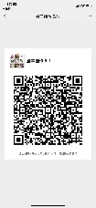 | 16
专业课 | 071278 | 电影理论(1班) | 2 | 徐源 | 1-9周 周五1,2,3,4 | 周五 | 腾讯会议 | 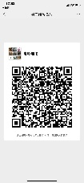 | 31
专业课 | 071186 | 信息检索与论文写作(15班) | 2 | 徐源 | 1-9周 周五5,6,7,8 | 周五 | 腾讯会议 | 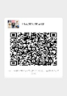 | 10
专业课 | 071077 | 影视制作3(14班) | 4 | 薛寒斐 | 1-18周 周五1,2,3,4 | 周五 | 腾讯会议：8744724209，密码：822149。 | 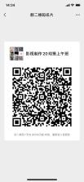 | 14
专业课 | 071077 | 影视制作3(16班) | 4 | 薛寒斐 | 1-18周 周五5,6,7,8 | 周五 | 腾讯会议：8744724209，密码：822149。 | 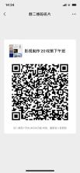 | 13
专业课 | 071371 | 电视剧创作2(1班) | 4 | 薛漫白 | 1-18周 周三1,2,3,4 | 周三 | 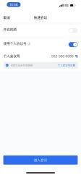 |  | 12
专业课 | 071121 | 电影大师研究1(7班) | 3 | 杨柳 | 1-14周 周四5,6,7,8 | 周四 | 腾讯会议 |  | 10
专业课 | 071186 | 信息检索与论文写作(13班) | 2 | 杨柳 | 1-9周 周一5,6,7,8 | 周一 |  | 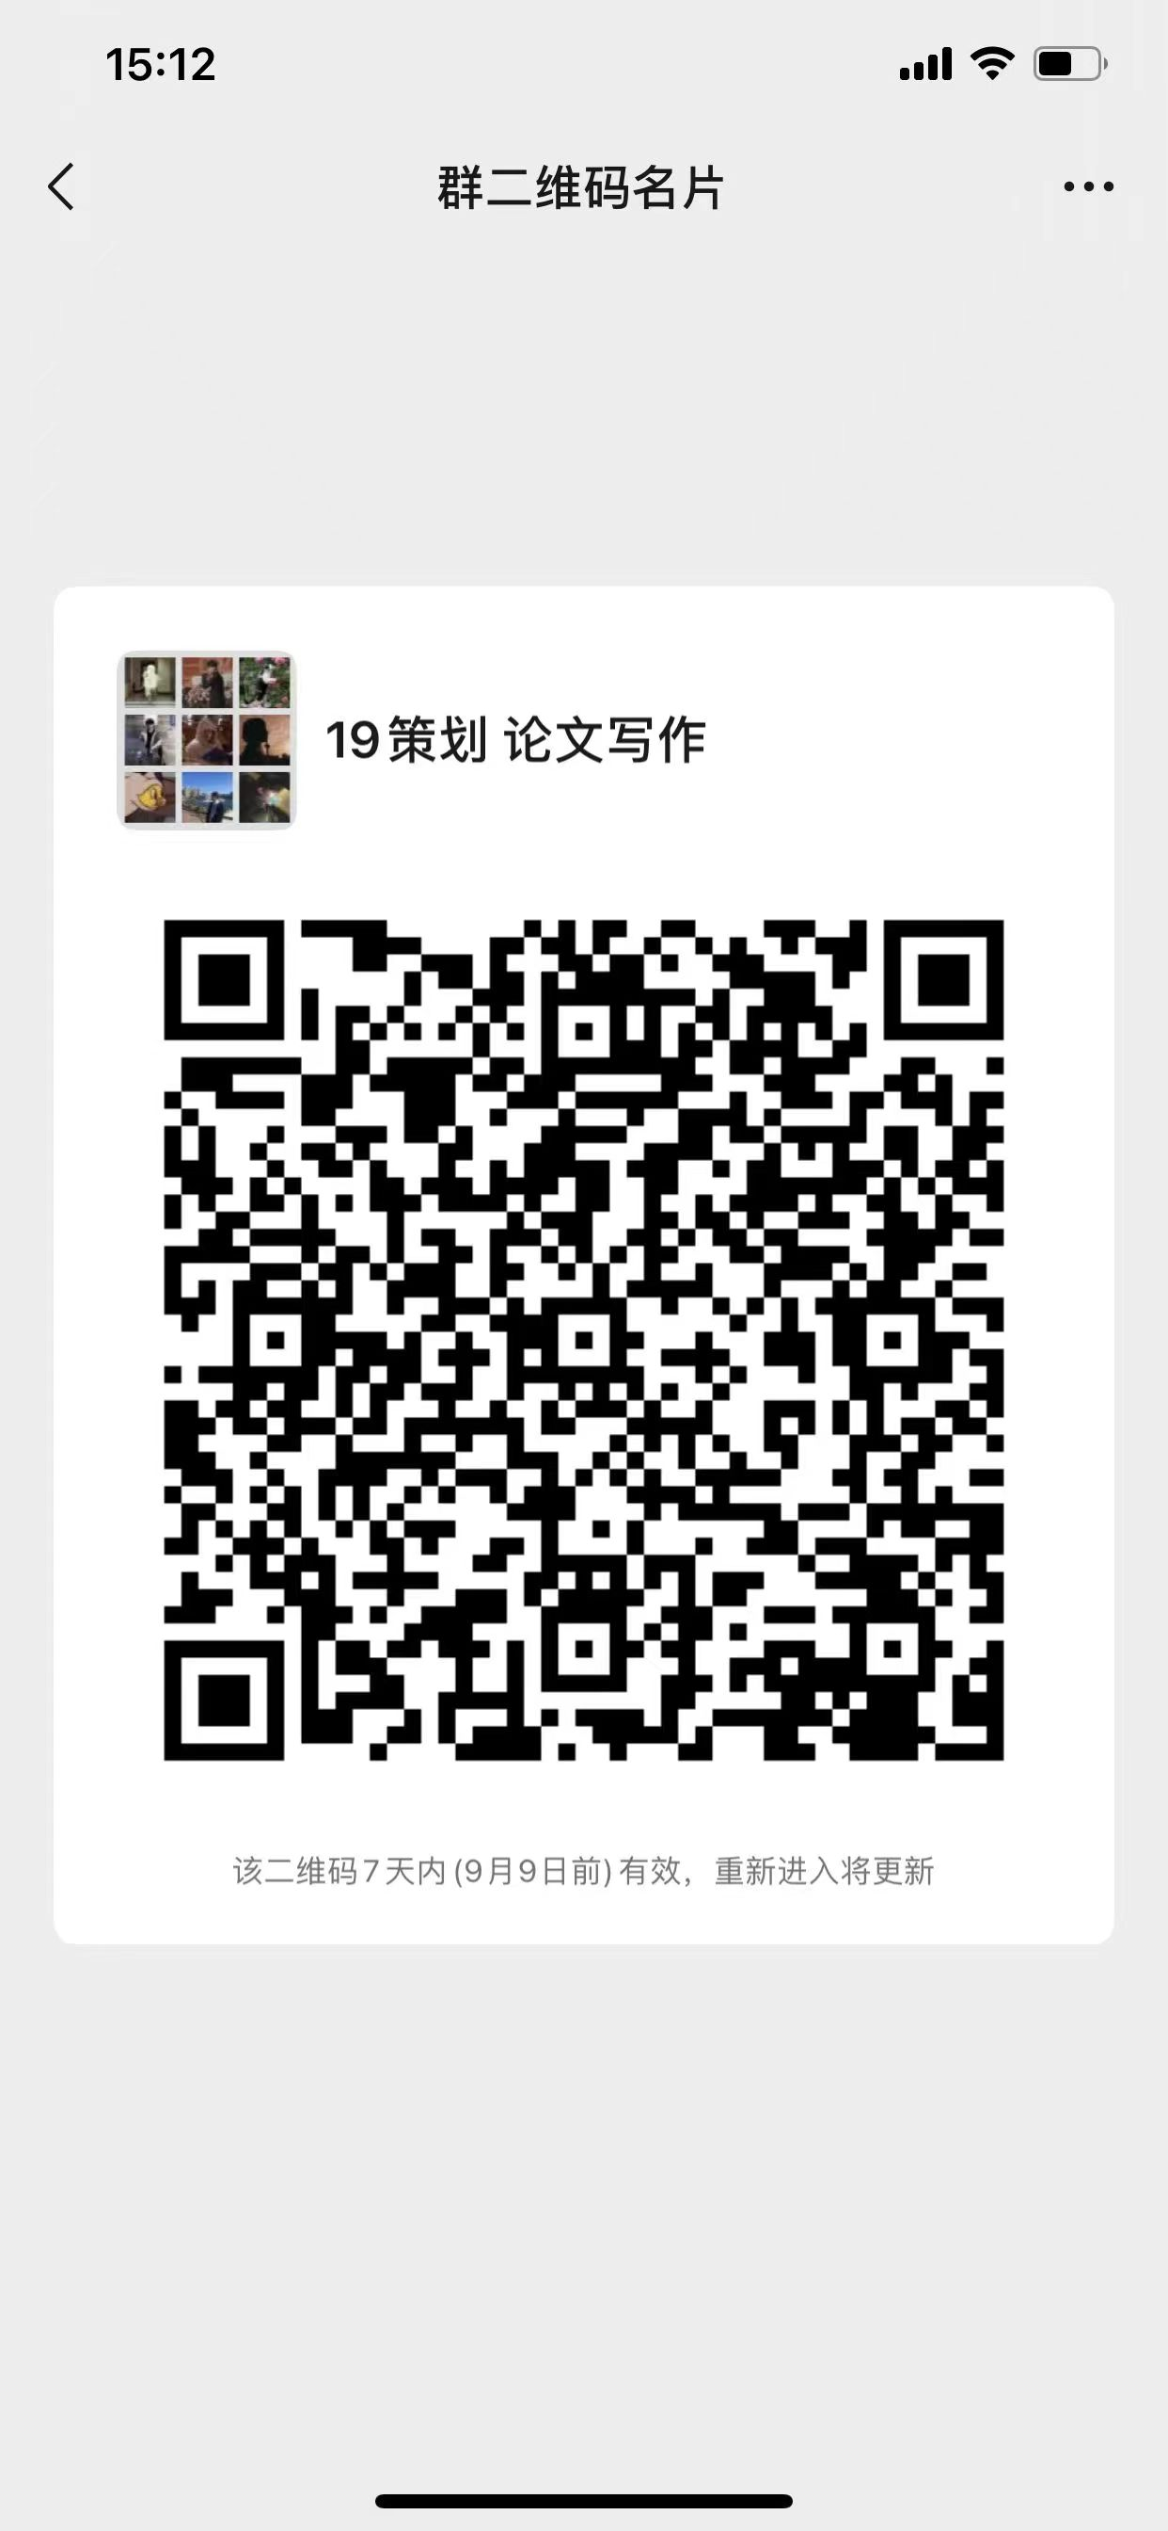 | 9
专业课 | 071017 | 表演(导演)3-1(8班) | 4 | 于天驰 | 1-18周 周二1,2,3,4,5,6,7,8 | 周二 | 腾讯会议：651-5768-1876 |  | 12
专业课 | 071267 | 导演3-1(8班) | 4 | 于天驰 | 1-18周 周五1,2,3,4,5,6,7,8 | 周五 | 腾讯会议：651-5768-1876 |  | 12
专业课 | 071121 | 电影大师研究1(5班) | 3 | 张峰圣 | 1-14周 周四5,6,7,8 | 周四 | 腾讯会议 |  | 11
专业课 | 071221 | 影视策划5(6班) | 4 | 张谦 | 1-18周 周二1,2,3,4 | 周二 | 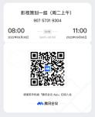 | 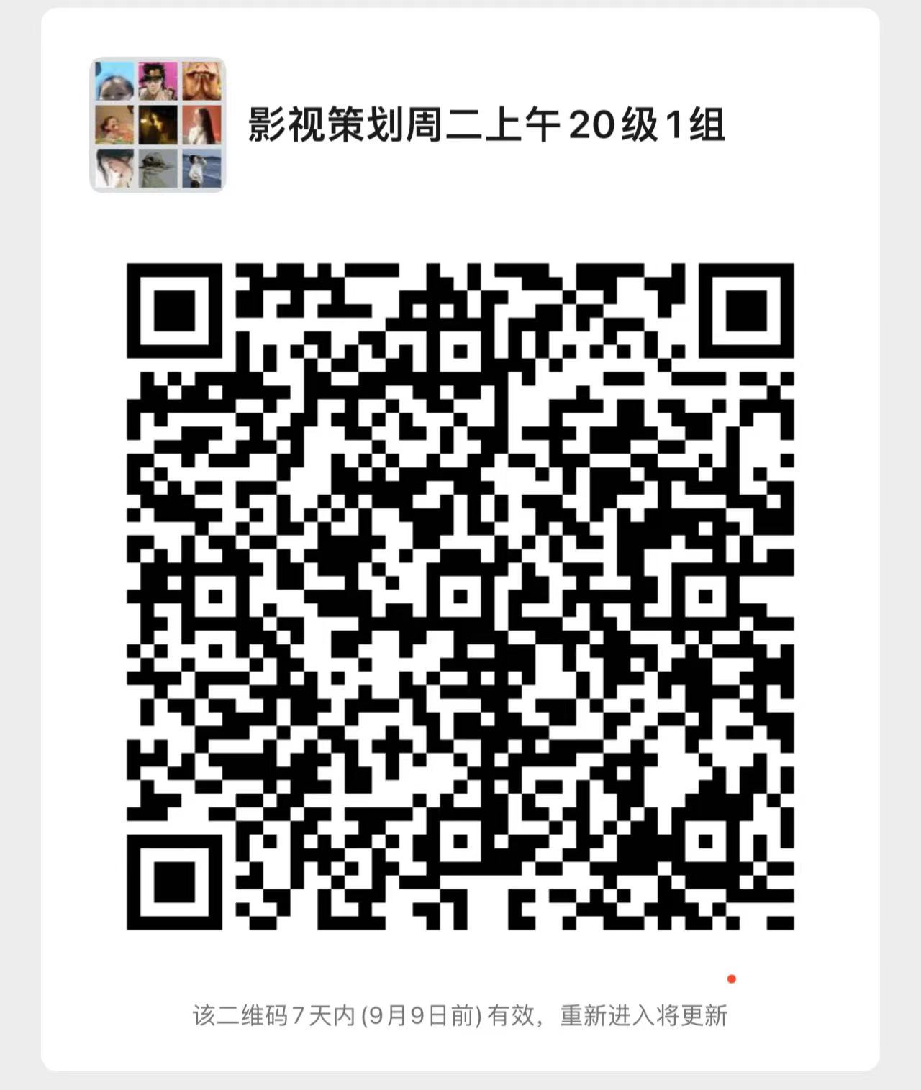 | 14
专业课 | 071221 | 影视策划5(8班) | 4 | 张谦 | 1-18周 周二5,6,7,8 | 周二 | 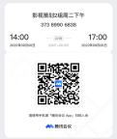 |  | 13
专业课 | 071392 | 影视制片实践(6班) | 4 | 张谦 | 1-18周 周三5,6,7,8 | 周三 | 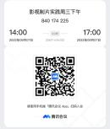 |  | 10
专业课 | 071186 | 信息检索与论文写作(22班) | 2 | 张谦 | 1-9周 周一5,6,7,8 | 周一 |  |  | 10
专业课 | 071383 | 表演3-1(6班) | 4 | 张树平 | 1-18周 周二1,2,3,4,5,6,7,8 | 周二 |  |  | 19
专业课 | 071383 | 表演3-2(5班) | 4 | 张树平 | 1-18周 周五1,2,3,4,5,6,7,8 | 周五 |  |  | 19
专业课 | 071081 | 编剧理论1(6班) | 4 | 张印蓉 | 1-18周 周二5,6,7,8 | 周二 |  |  | 16
专业课 | 071082 | 编剧理论2(7班) | 4 | 张印蓉 | 1-18周 周四5,6,7,8 | 周四 | 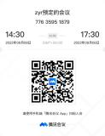 |  | 16
专业课 | 071371 | 电视剧创作2(3班) | 4 | 张印蓉 | 1-18周 周五5,6,7,8 | 周五 |  |  | 9
专业课 | 071081 | 编剧理论1(4班) | 4 | 赵利利 | 1-18周 周二5,6,7,8 | 周二 | 腾讯会议 | 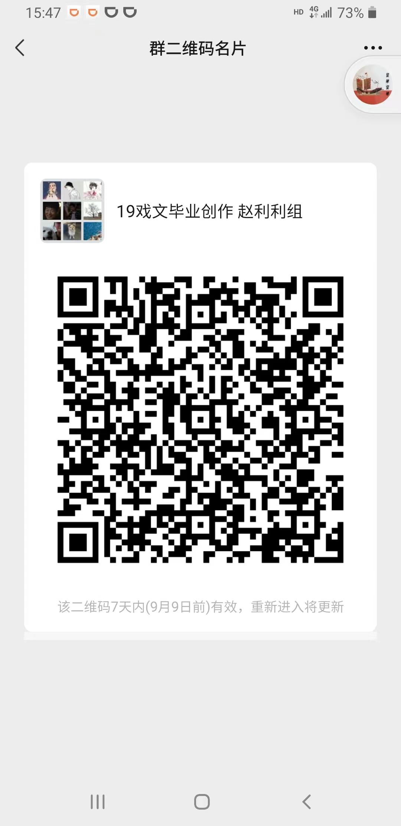 | 17
专业课 | 071371 | 电视剧创作2(2班) | 4 | 赵利利 | 1-18周 周三1,2,3,4 | 周三 | 腾讯会议 | 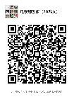 | 10
专业课 | 071082 | 编剧理论2(5班) | 4 | 赵利利 | 1-18周 周四5,6,7,8 | 周四 | 腾讯会议 |  | 17
专业课 | 141106 | 毕业汇报(80班) | 5 | 钟声 | 1-15周 周三5,6,7,8 | 周三 | 腾讯会议 | 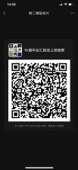 | 23
专业课 | 071185 | 新闻采编(3班) | 4 | 周隽 | 1-18周 周四1,2,3,4 | 周四 | 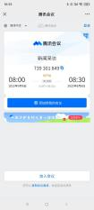 | 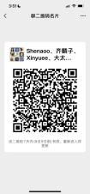 | 29
专业课 | 071076 | 影视制作2(14班) | 4 | 祝红波 | 1-18周 周二1,2,3,4 | 周二 | 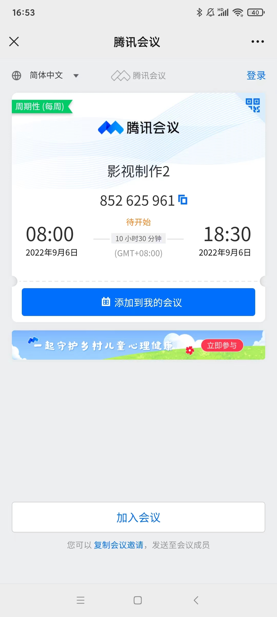 |  | 8
专业课 | 071078 | 影视制作2(20班) | 4 | 祝红波 | 1-18周 周二5,6,7,8 | 周二 |  |  | 7

